IT2453 Scheda creata il 24 giugno 2024
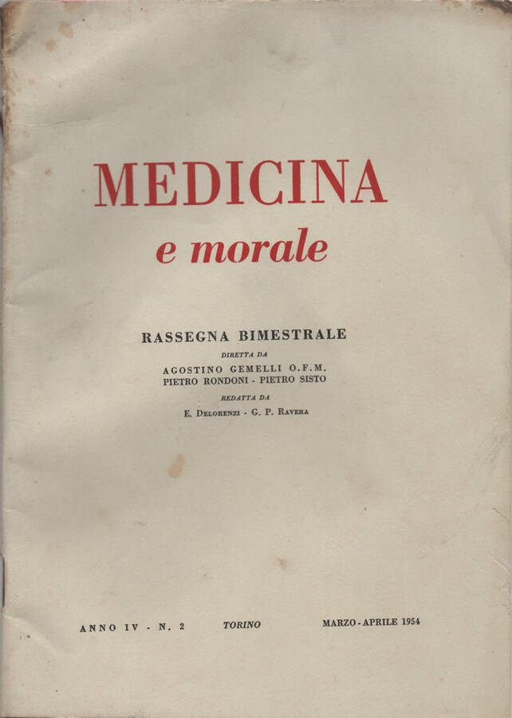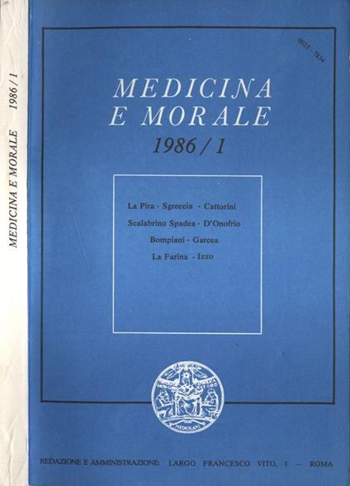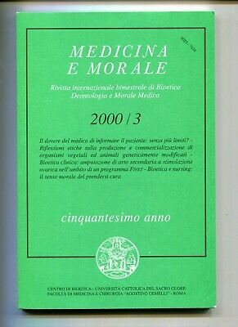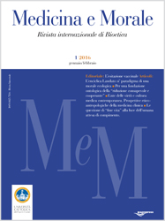
Descrizione bibliografica
*Medicina e morale : rassegna mensile / pubblicata a cura del Gruppo medici cattolici di Torino. - Anno 10, n. 1 (gennaio 1948)-anno 12, n. 12 (dicembre 1950); [n.s.], anno 1, n. 1/2 (gen./apr. 1951)- . - Torino : I.T.E.R., 1948- . - volumi : ill. ; 24 cm. ((Bimestrale (1951-1954; 1987-2018); trimestrale (1955-1972; 1982-1986; 2019-); quadrimestrale (1973-1981). - Dal 1939 al 1947 pubblicata come rubrica di: Perfice munus. - Il complemento del titolo varia in: rivista internazionale di bioetica. - Fondatori: Agostino Gemelli, Pietro Rondoni, Pietro Sisto. - Il luogo di pubblicazione e l'editore variano: Milano : Vita e Pensiero ; [poi] Roma : Università cattolica del Sacro Cuore, Facoltà di medicina e chirurgia Agostino Gemelli, Centro di ateneo di bioetica. - Dal 1979 al 1982 l'indicazione dell'annata è errata. – Dal 1990 disponibile anche online a pagamento a: https://www.medicinaemorale.it/mem/issue/archive/. ISSN 0025-7834; eISSN 2282-5940. - RML0017606
Continuazione parziale di: *Perfice munus [IT1793]
Autore: Università cattolica del Sacro Cuore <Roma> : Facoltà di medicina e chirurgia
Soggetti: Bioetica – Periodici; Medici - Morale professionale – Periodici
Classe: D174.05

Volumi disponibili in rete
Medicina e Morale. La Rivista internazionale di Bioetica è una rivista scientifica trimestrale promossa dall'Università Cattolica del Sacro Cuore (UCSC). La rivista pubblica articoli originali su bioetica, filosofia morale, etica medica, deontologia, filosofia del diritto e discipline correlate, nonché casi di studio in cui i dilemmi etici sono rilevanti. Avviata dai Medici Cattolici di Torino, con lo scopo di riflettere su questioni medico-morali, la Rivista pubblicò il primo numero nel 1951, sotto la direzione di p. Agostino Gemelli (Rettore dell'UCSC), Peter Sisto (Professore di Patologia Speciale presso l'Università di Torino) e Peter Swifts (Professore di Chimica Biologica presso l'Università di Milano). Hanno collaborato come Redazione i medici Enzo De Lorenzi e Gian Pietro Ravera. Dal n. 1 nel 1955 l'editore “Vita e Pensiero” acquistò la Rivista, ma caporedattore e staff redattore rimasero invariati. Nel 1973 il suddetto editore cercò di implementare la Rivista attraverso un maggiore coinvolgimento della Facoltà di Medicina. Il Prof. Angelo Fiori, medico legale, ne diventa il Direttore Responsabile e il Comitato di Redazione e la Redazione vengono ampliati. Nel 1974 iniziò a collaborare con la Rivista il Prof. Elio Sgreccia, di cui successivamente diventò Direttore, insieme al Prof. Fiori. La Rivista allargò i suoi orizzonti, occupandosi di Bioetica. Dopo alcune difficoltà amministrative, nel 1983 “Medicina e Morale”, gestita dalla Facoltà di Medicina dell'UCSC, raggiunse rapidamente il traguardo di oltre 3000 abbonati, in parte provenienti dall'estero. Nel dicembre 2015 il Rettore dell'UCSC ha emanato un decreto sulla rivista “Medicina e Morale. Rivista internazionale di Bioetica”, che, insieme al Codice etico precedentemente pubblicato, ne delinea il nuovo assetto, definendone più in dettaglio la portata e il ruolo dei diversi organi. È stato nominato direttore il Prof. Antonio G. Spagnolo, direttore dell'Istituto di Bioetica e Medical Humanities dell'UCSC. Possiamo dire con giustificata soddisfazione, che ormai la Rivista ha credito in Italia e all'estero in tutto il mondo ed è presente in diverse importanti Università e Istituzioni Culturali. https://www.medicinaemorale.it/mem.

